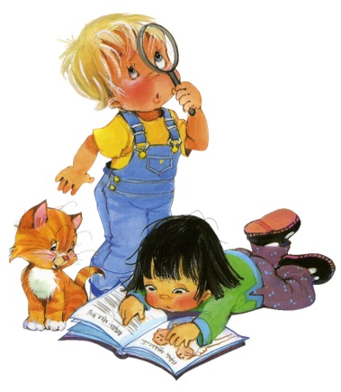 **«Обогащение и активизация словаря дошкольников посредством игр и упражнений»  
воспитатель Ключкина О.В.**группа «Бабочка»

 С каждым годом увеличивается число дошкольников с низким уровнем речевого развития, так как социальные проблемы общества часто не позволяют родителям уделять достаточного внимания всестороннему развитию своих детей. Игрушки, телевидение, компьютеры заменили собой живое речевое общение. Родители стали мало общаться с детьми, сами дети свели к минимуму свое общение со сверстниками. Поэтому речевой опыт таких детей ограничен, языковые средства несовершенны, разговорная речь бедна, малословна, словарь дошкольника беден.  В общей системе речевой работы в детском саду обогащение словаря, его закрепление и активизация занимают очень большое место. И это закономерно. Слово — основная единица языка, и совершенствование речевого общения невозможно без расширения словарного запаса ребенка. Усвоение словаря решает задачу накопления и уточнения представлений, формирования понятий, развития содержательной стороны мышления. Одновременно с этим происходит развитие порациональней стороны мышления, поскольку овладение лексическим значением происходит на основе операций анализа, синтеза, обобщения. Бедность словаря мешает полноценному общению, а, следовательно, и общему развитию ребенка.

Обогащение и активизация словарного запаса происходят в процессе ознакомления с окружающим миром, и во всех видах детской деятельности, на занятиях, прогулке, при беседах, в речевых ситуациях, повседневной жизни, общении, и, конечно же, в разнообразных играх, так как игра – это ведущий вид деятельности дошкольника.

         В игре ребенок учится подчинять свое поведение правилам игры, познает правила общения с людьми, развивает свои умственные способности и познавательные интересы, закрепляет и уточняет словарь, изменения и образование слов, упражняют в составлении связных высказываний, развивают объяснительную речь.

**Игра «Подбери действия»**

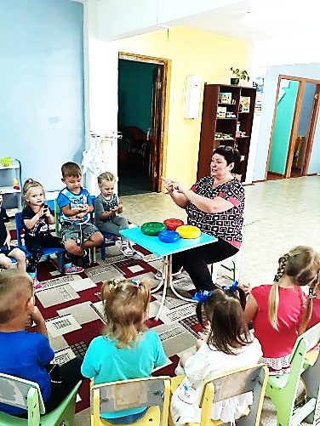*Цель игры*: совершенствовать грамматический строй речи детей, учить подбирать подходящие действия к предметам и предметы к действиям, расширить словарный запас.

*Оборудование*: специального оборудования не требуется.

*Ход игры*. Взрослый называет ребенку слово-предмет и предлагает ему хлопнуть в ладоши тогда, когда он услышит подходящее для него действие. Например, собака — бегает, лает, и т. д.

После подбора действий к нескольким предметам, взрослый может назвать любое действие и попросить ребенка, подобрать к нему подходящий предмет. Например, плавает — утка, лодка, рыба, мальчик и т. д.

**Игра «Она-оно-он»**

*Цель игры:* закрепить у ребенка знания о роде предметов, расширить словарный запас, развить память, внимание, мышление.

*Оборудование*: предметные картинки, на которых изображены предметы мужского, женского и среднего рода.

*Ход игры.* Взрослый выкладывает перед ребенком на столе картинки и начинает раскладывать их на три стопки, объясняя при этом, что в одну стопку следует класть предметы, которые можно назвать словом «он», во вторую — «она», а в треть — «оно». После этого он предлагает малышу разложить картинки самостоятельно. При необходимости взрослый может помогать ребенку, задавая наводящие вопросы: «кукла — это оно или она?», «Дом — это он или она?», «Колесо — это оно или он?» и т. д.

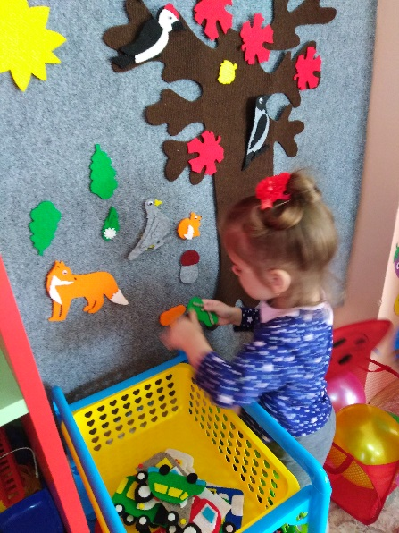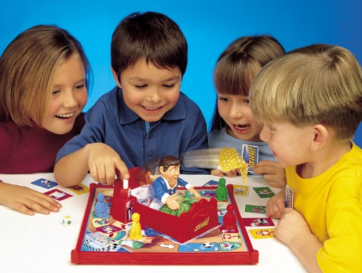

**Игра «Угадай, кто это?»**

*Цель игры*: расширить словарный запас, развить память, внимание, мышление, связную речь.

*Оборудование*: специального оборудования не требуется.

*Ход игры.* Взрослый называет несколько слов, лучше использовать прилагательные, которые довольно точно описывают каких-нибудь животных. Ребенок же должен внимательно! послушать слова и постараться угадать, о ком идет речь. Например, беленький, длинноухий, трусливый, маленький(зайчик)',Я рыжая, хитрая, пушистая, проворная***(лиса)',***добрая, домашняя, ласковая, черная (***кошка);***колючий, ушастый, трудолюбивый, маленький(ежик)',и***большой***, бурый, косолапый(медведь); злой, серый, холодный, зубастый*(волк)* и т. д.

Чистая, правильная речь ребенка является одним из важных условий его всестороннего развития. Чем богаче словарный запас дошкольника, тем легче ему высказать свои мысли, установить содержательные и полноценные отношения со сверстниками и взрослыми. Поэтому так важно заботится о своевременном формировании речи детей, ее чистоте, и правильности